СОДЕРЖАНИЕ

Изм.

Лист

№ докум.

Подп.

Дата

Лист

3

Разраб.

Костелов И.В

Пров.

Зубок Е.Г.

Н. контр.

Утв.

ОТЧЁТ ПО ПРОИЗВОТСТВЕННОЙ ПРАКТИКЕ

Лит.

Листов

Д

ПП.01.1.090201.09.448Д

Введение 4

1 Структура предприятия 6

2 Разработка схемы электрической принципиальной 8

Заключение 9

ВВЕДЕНИЕ

Проектирование любого устройства начинается с анализа технического задания. В зависимости от предъявляемых требований для реализации устройства может потребоваться различная элементная база. В ряде случаев подходят готовые микросхемы, ведь обычно решаются однотипные задачи с небольшими изменениями параметров. Иногда, при решении новых уникальных задач, приходится использовать универсальные микросхемы.

Для обработки аналоговых сигналов применяются сигнальные процессоры, операционные усилители или в крайнем случае строится схема на транзисторах. Применение сигнальных процессоров оправдано на относительно низких частотах при повышенных требованиях к качеству сигнала (большой динамический диапазон, повышенные требования к частотной избирательности или необходимость реализовать в одном устройстве много блоков) при повышении значений обрабатываемых частот может потребоваться разработка схемы устройства на транзисторах, тем более, что габариты этих устройств в настоящее время невелики и вся схема целиком может занимать место, соизмеримое с местом, занимаемым микросхемой.

Для реализации быстродействующих цифровых устройств (в том числе и предназначенных для обработки аналоговых сигналов) обычно применяются программируемые логические интегральные схемы. Если же требуется построить малогабаритное устройство с достаточно сложным алгоритмом работы, то альтернативы устройствам, спроектированным на основе микроконтроллера, нет

Рассмотрим пример разработки схемы и написания программы для микроконтроллера. Прежде всего не нужно забывать, что программа не может существовать отдельно независимо от схемы устройства. Если при написании программы для универсального компьютера, такого как IBM PC можно не задумываться о схеме, так как она стандартная, то перед написанием программы для микроконтроллера необходимо разработать схему устройства, в состав которого будет входить микроконтроллер. Мельчайшие изменения в принципиальной схеме устройства приводят к изменению программы, написанной для этого устройства.

При разработке схемы не стоит забывать о том, что некоторые решения легко реализуются схемой, но при этом могут потребовать чрезвычайно сложных программных решений или чрезвычайно высоких требований к производительности микроконтроллера. И наоборот. Элементарное программное решение может быть эквивалентно чрезвычайно сложному схемному решению. Поэтому чрезвычайно важно правильно разделять программную и аппаратурную часть реализации алгоритма работы разрабатываемого устройства.

При разделении аппаратурной и программной части устройства очень важно правильно выбирать конкретный тип микроконтроллера. Ведь в одних микросхемах присутствуют блоки, отсутствующие в других. При этом в случае разработки серийного устройства приходится учитывать возможность прекращения выпуска выбранного типа микросхем. С этой точки зрения лучше выбирать микроконтроллеры, выпускаемые как можно большим числом фирм-производителей микросхем.

1 СТРУКТУРА ПРЕДПРИЯТИЯ

Одно из главных направлений работ филиала «ЦНИИ СЭТ» в области судовой электроэнергетики создание единых электроэнергетических систем судов (ЕЭЭС), включающих электростанции и системы электродвижения с интегрированной системой управления. Также предприятие разрабатывает, изготавливает, поставляет и испытывает следующие виды судового электрооборудования:

* электроэнергетические системы;
* гребные электрические установки;
* преобразовательная техника;
* автоматизированные системы управления, контроля и диагностики;
* конструктивно-монтажные узлы, нагрузочные устройства;
* электроразрывные агрегаты;
* средства электростатической защиты для судов и кораблей;
* электроприводы судовых механизмов и др.

Система качества предприятия аттестована на соответствие требованиям мировых и российских стандартов, а также международных стандартов серии ISO. Непрерывное инженерное сопровождение производства от разработки проекта до приемо-сдаточных испытаний позволяет своевременно выявлять возможные ошибки и предотвращать нестыковки со смежными системами.

Филиал «ЦНИИ СЭТ» работает в тесном взаимодействии отечественными судостроительными заводами и электромонтажными предприятиями, с ведущими конструкторскими бюро и крупнейшими научными организациями.

НВЭ филиала «ЦНИИ СЭТ» осуществляет выполнение НИОКР, завершающихся созданием опытных образцов и в дальнейшем планирует организацию изготовления и поставок автоматизированных энергоустановок на ТЭ, батарей топливных элементов (ТЭ), оборудования систем хранения и генерации водорода.

Опытно-промышленное производство НВЭ оснащено уникальным оборудованием, ориентированным на полный цикл изготовления ЭУ с ТПТЭ различного назначения и мощности, в том числе единственным в России оборудованием для нанесения каталитических нанопокрытий на материалы мембранно-электродныхблоков, что позволяет создавать топливные элементы и батареи ТЭ на их основе по собственным технологиям.

Экспериментально-исследовательская и стендовая база НВЭ позволяет проводить исследования отдельных элементов и комплектующих энергоустановок на ТЭ (мембранно-электродных блоков и батарей на их основе, топливных процессоров различных модификаций и мощности, систем и блоков тепломассообмена, систем автоматики и управления) и энергоустановок на базе ТЭ в целом.

2 РАЗРАБОТКА СХЕЫ ЭЛЕКТРИЧЕСКОЙ ПРИНЦИПИАЛЬНОЙ ЦИФРОВОГО ТЕРМОМЕТРА

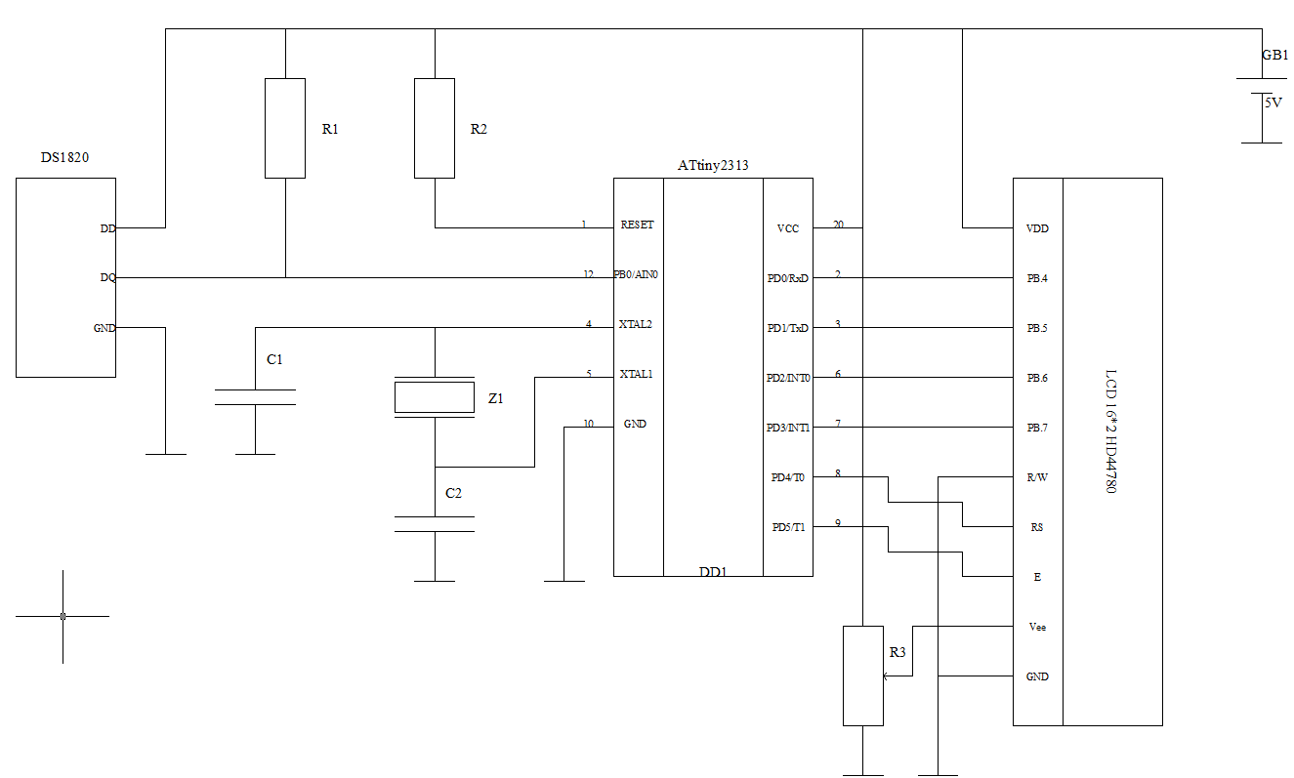

Рисунок 1 – Цифрового термометра (СхЭП)

ЗАКЛЮЧЕНИЕ

При выполнении практики была разработана схема электрическая принципиальная цифрового термометра, на микроконтроллере ATtiny2313, датчике температуры DS1820.